Kinderen bidden voor kinderen  op zaterdagmiddag 29 mei  van 16.00 – 17.00 uur  in de Sint-Jan Evangelist kerk  in Elshout  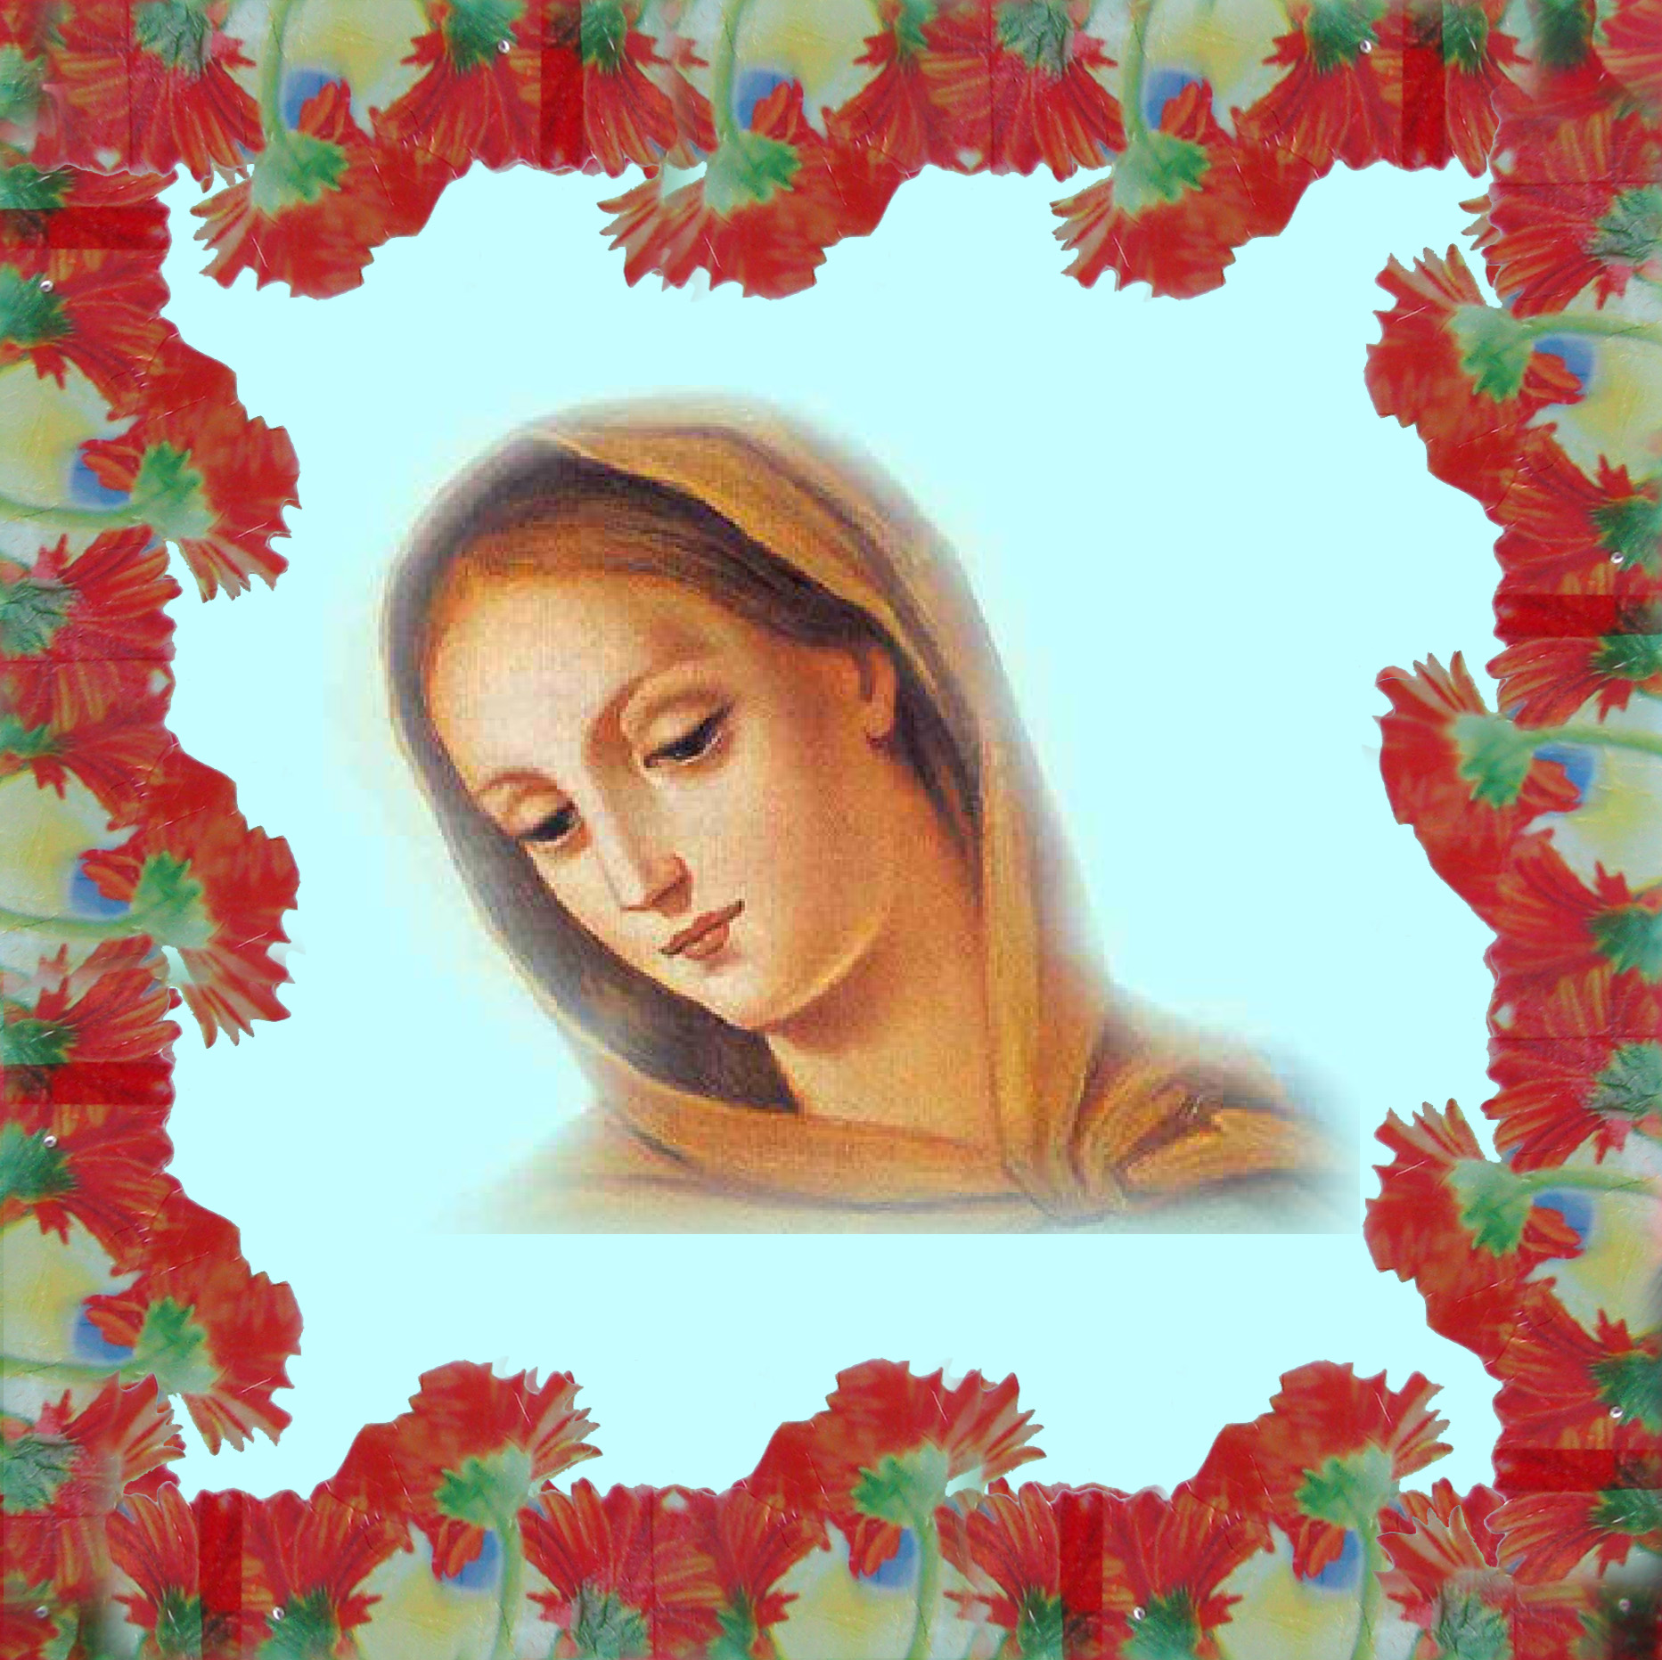  Ouders ook van harte welkom!  voor meer info: www.kinderenbiddenvoorkinderen.nl | 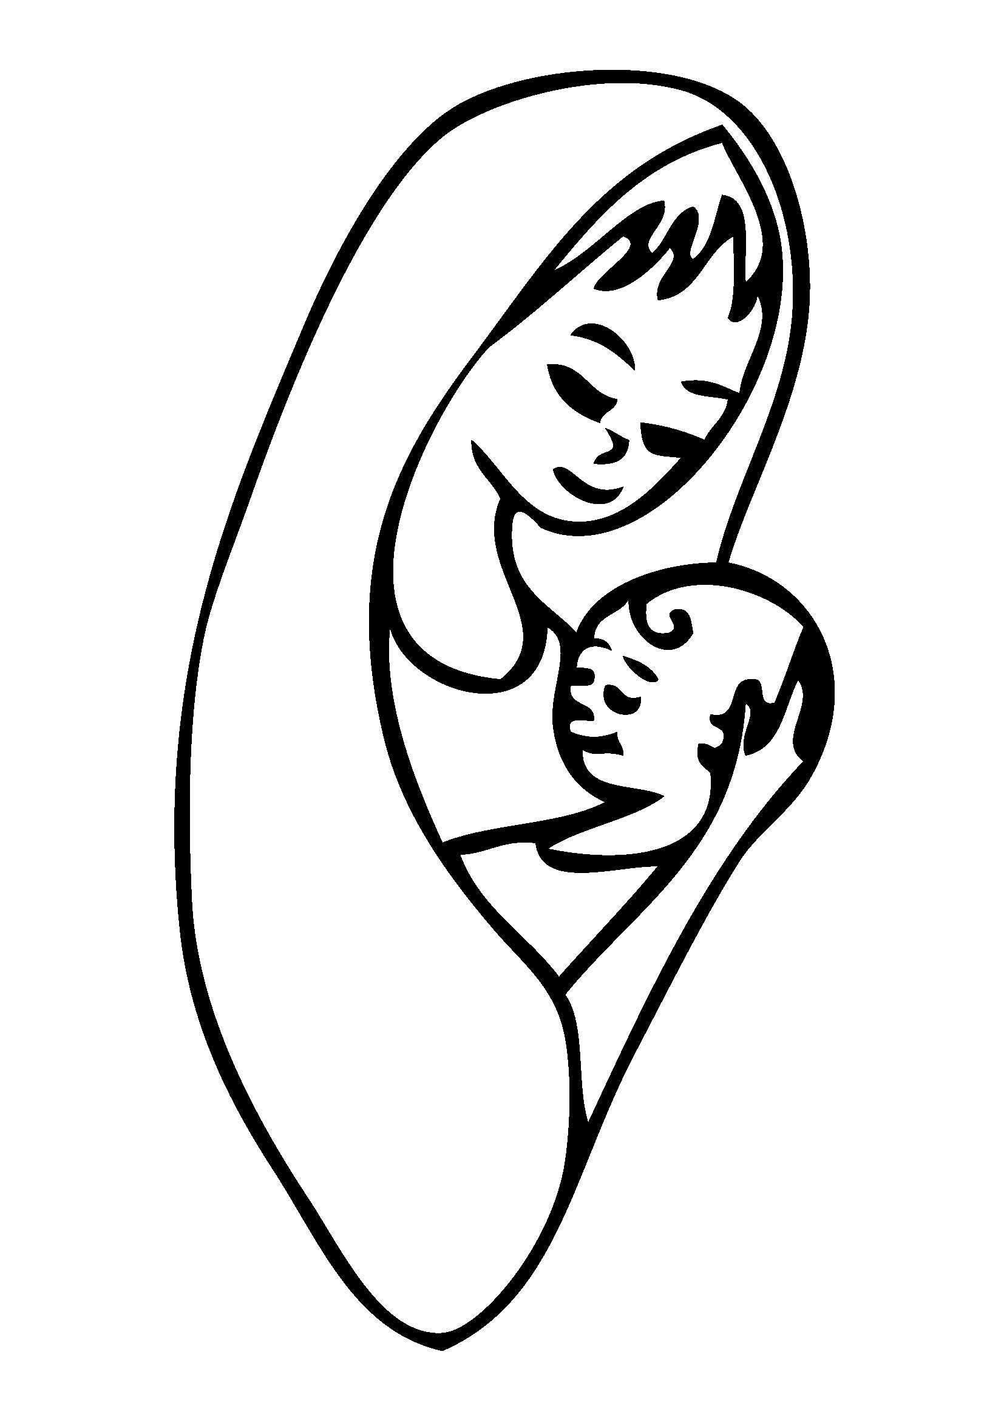  UITNODIGING  kinderen bidden voor kinderen  Zaterdagmiddag 29 Mei  Elshout
Kinderen bidden voor kinderen  op zaterdagmiddag 29 mei  van 16.00 – 17.00 uur  in de Sint-Jan Evangelist kerk  in Elshout  Ouders ook van harte welkom!  voor meer info: www.kinderenbiddenvoorkinderen.nl | UITNODIGING  kinderen bidden voor kinderen  Zaterdagmiddag 29 Mei  Elshout

Wat gaan we doen?  - kaarten maken voor zieke kinderen  - met muziek en zang naar de kerk  - samen zingen en bidden voor de zieke kinderen bij Maria  - een kaars aansteken, een roos bij Maria zetten of voorlezen  - er is drinken en iets lekkers  Het wordt heel leuk! | Maria is de Moeder van Jezus.  God luistert heel graag naar  wat zij aan Hem vraagt.  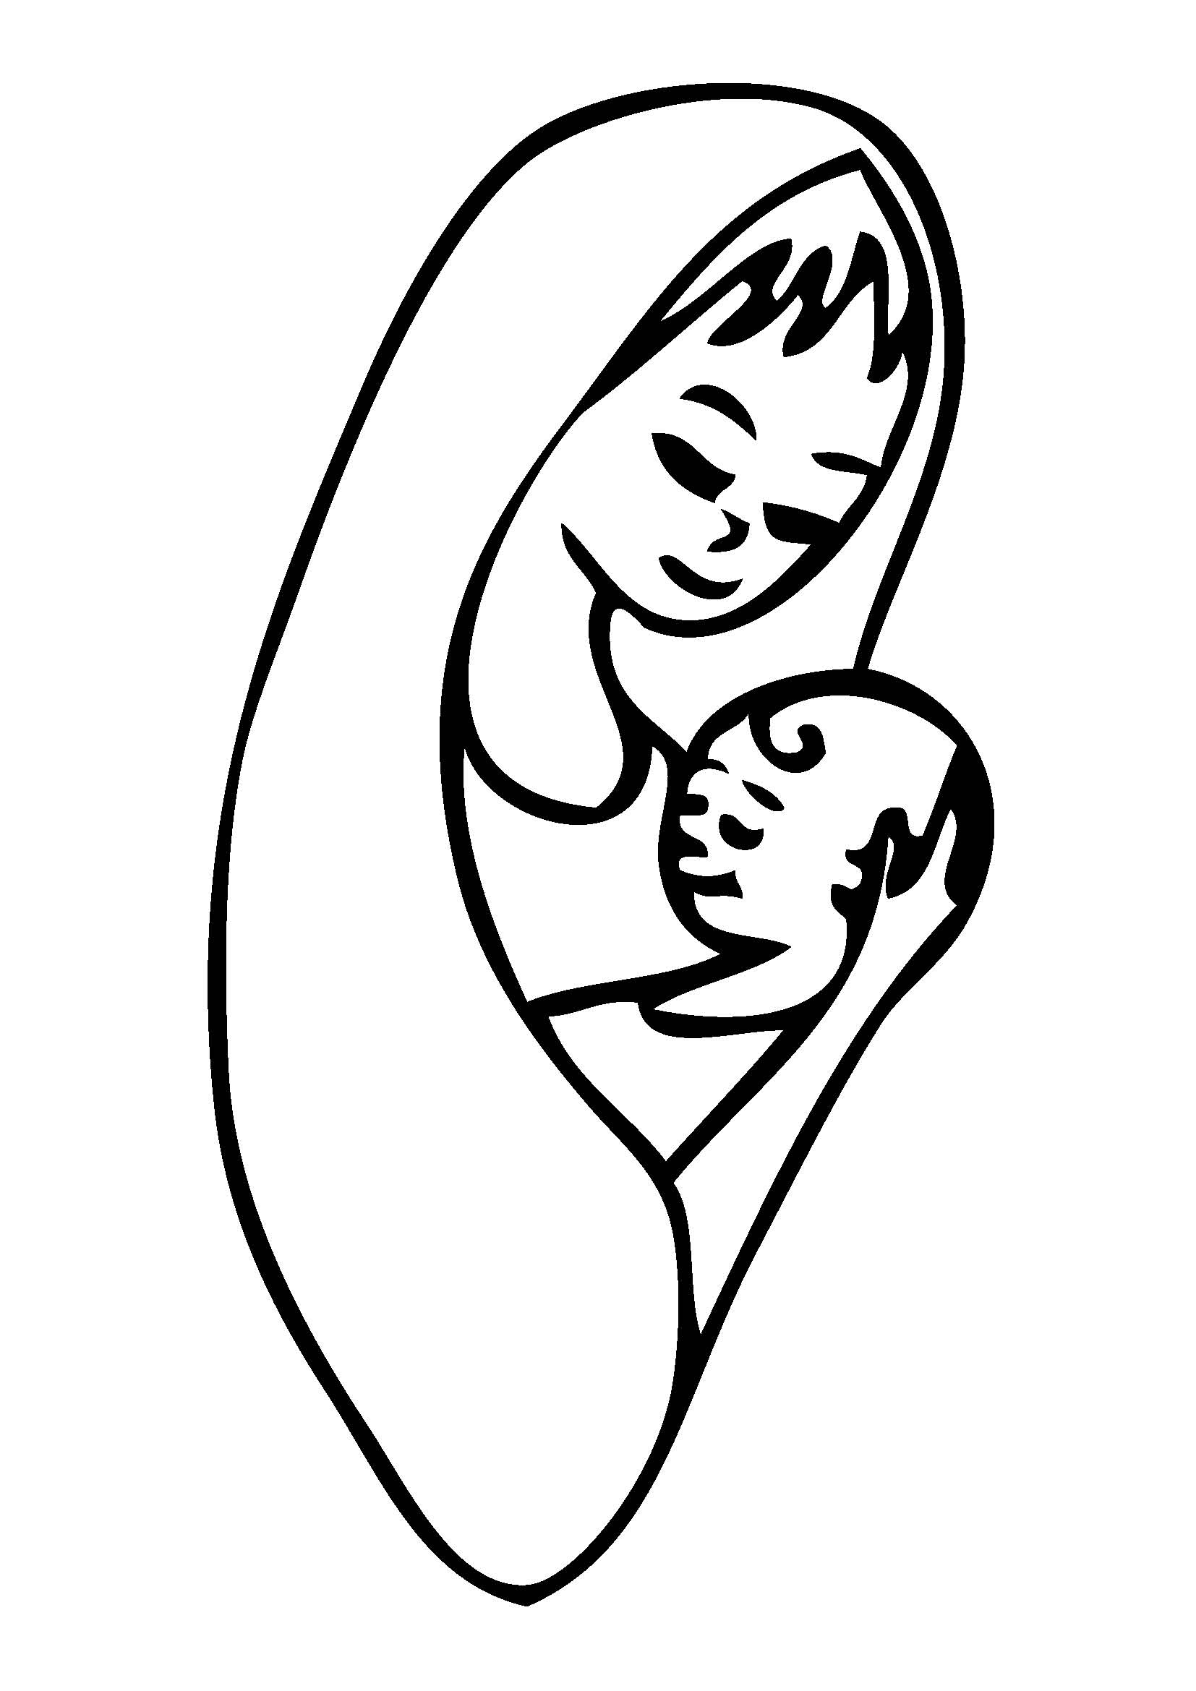  Heilige Maria, bid voor mij voor  _________________________  ( (breng dit mee om bij Maria te leggen)  Samen bidden we voor zieke kinderen.  Bid je mee?  Het gebed van een kind telt dubbel!  Je hoeft geen gebedjes of liedjes te kennen,  want je krijgt hiervoor een mooi boekje.  Jij komt toch ook?
Wat gaan we doen?  - kaarten maken voor zieke kinderen  - met muziek en zang naar de kerk  - samen zingen en bidden voor de zieke kinderen bij Maria  - een kaars aansteken, een roos bij Maria zetten of voorlezen  - er is drinken en iets lekkers  Het wordt heel leuk! | Maria is de Moeder van Jezus.  God luistert heel graag naar  wat zij aan Hem vraagt.  Heilige Maria, bid voor mij voor  _________________________  ( (breng dit mee om bij Maria te leggen)  Samen bidden we voor zieke kinderen.  Bid je mee?  Het gebed van een kind telt dubbel!  Je hoeft geen gebedjes of liedjes te kennen,  want je krijgt hiervoor een mooi boekje.  Jij komt toch ook?

